Утверждаю
Председатель ФСО «Рила»
________________ Абрамов А.В.
«___»_____________2023 г.
ПОЛОЖЕНИЕ
О Научно-практической конференции-фестивале «Инновации в спортивной радиопеленгации»
- Цели и задачи
Создание условий для накопления, консолидации и распространении знаний о группе дисциплин радиоспорта «спортивная радиопеленгация»
Организация обмена опытом между тренерами, судьями, функционерами и спортсменами.
Разработка и апробирование инновационных модификаций спортивных упражнений в спортивной радиопеленгации.
- Организатор
Межрегиональная физкультурно-спортивная общественная организация радиоспорта и лесных активностей «Рила». (ФСО «РИЛА»)
- Сроки и место проведения
Мероприятие проводится 11-16 июня 2023 года в Самарской области.
- Программа мероприятия
11 июня – заезд, регистрация, вводный Круглый стол
12 июня - забег в дисциплине «Спортивная радиопеленгация - спринт» - OMR. Конференция – «История спортивной радиопеленгации», работа площадки «Слепой поиск».
13 июня – забег в дисциплине «Спортивная радиопеленгация – 3,5 МГЦ, Конференция –
«Технические средства в спортивной радиопеленгации», работа площадки «Радиолабиринт»
14 июня – забег в дисциплине «Спортивная радиопеленгация – 144 МГц, Конференция – «Техника и тактика в спортивной радиопеленгации, секреты тренерского мастерства».
15 июня – забег в дисциплине «Спортивная радиопеленгация – радиоориентирование» - Фарст. Награждение.
16 июня – отъезд
- Конференция
Участники планирующие выступления на конференции до окончания регистрации направляют в адрес организаторов (abramov@fsorila.ru) тему и краткую аннотацию (тезисы) доклада.
Рекомендуемый регламент – 15 минут. Регламент может быть скорректирован в зависимости от числа выступающих.
Рекомендуемая тематика докладов:
История спортивной радиопеленгации. Зарождение и развитие спортивной радиопеленгации в СССР и за рубежом. Место спортивной радиопеленгации в национальном и международном спорте. Спортивная радиопеленгация в лицах. Развитие технических средств в спортивной радиопеленгации.
Технические средства в спортивной радиопеленгации. Передатчики и радиомаяки. Приемная аппаратура. Средства электронного судейства и программное обеспечение. Технические средства обучения в спортивной радиопеленгации. Перспективные направления разработки технических средств в спортивной радиопеленгации.
Техника и тактика в спортивной радиопеленгации, секреты тренерского мастерства. Дидактические и методические средства начального обучения и совершенствования технических и тактических навыков. Упражнения для формирования и развития специальных навыков и качеств. Планирование спортивной подготовки. Методы и средства популяризации спортивной радиопеленгации и набора в спортивные секции.
Допускаются и другие темы в направлении спортивной радиопеленгации.
Выступающие будут обеспечены флипчартом, проектором для демонстрации слайдов в формате PowerPoint или PDF.
- Участники мероприятий и условия допуска
К участию в конференции-фестивале допускаются все желающие, по состоянию здоровья способные преодолеть дистанции в соответствии с возрастом, подавшие предварительные заявки.
Предварительная регистрация – электронная https://orgeo.ru/event/ardfnew до 1 июня 2023 г.
Стартовый взнос за участие в мероприятии составляет для юношеских и юниорских групп и ветеранов старше Ж50 и М65 1200 рублей, для остальных 1500 руб.
Для прошедших предварительную регистрацию предоставляется скидка 30%. (список прилагается).
Выступающие на конференции от оплаты стартового взноса освобождаются.
Реквизиты для перечисления взноса
МЕЖРЕГИОНАЛЬНАЯ ФИЗКУЛЬТУРНО-СПОРТИВНАЯ ОБЩЕСТВЕННАЯ ОРГАНИЗАЦИЯ РАДИОСПОРТА И ЛЕСНЫХ АКТИВНОСТЕЙ "РИЛА" (ФСО "РИЛА")
ИНН 6311127547 КПП 631901001 ОГРН/ОГРНИП 1116300000662
Расчётный счёт 40703.810.5.54400003131
БИК 043601607 Банк ПОВОЛЖСКИЙ БАНК ПАО СБЕРБАНК Корр. счёт 30101.810.2.00000000607

- Подведение итогов и награждение.
Победители и призеры в каждой возрастной группе по каждой дисциплине награждаются медалями с уникальным дизайном. Победители и призеры в детских (до МЖ16 включительно) группах награждаются также дипломами.
Спикеры конференции награждаются грамотами.
Победители также могут награждаться памятными призами от спонсоров и партнеров мероприятия.
Настоящее Положение является официальным вызовом на мероприятие.
Приложение 1.
Характеристика спортивных упражнений.
Спринт – OMR.
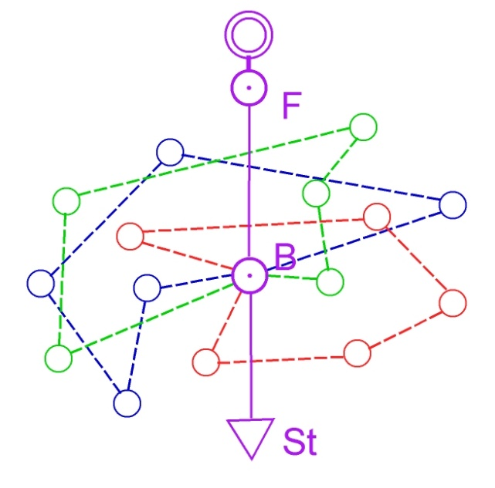
Проведение спринта в формате «эстафета для одного участника (OMR) позволит решить проблему растянутого старта. Дистанция планируется в виде трех кругов. Радиопередатчики каждого круга работают на своих частотах. Со старта спортсмен бежит к промежуточному маяку, который находится на расстоянии 200-400 метров от старта. Затем, в соответствии с вариантом кругов – обнаруживает передатчики первого круга. Затем снова бежит к промежуточному маяку. После чего обнаруживает передатчики второго круга, и затем, через промежуточный маяк – на третий круг. После обнаружения передатчиков на всех трех кругах, спортсмен через промежуточный пункт бежит на финиш.
Таким образом, имеется 6 равнозначных вариантов прохождения дистанции. Стартует одновременно 3 спортсмена в каждой возрастной группе на разные круги. Через минуту стартуют спортсмены, у которых не совпадают со стартовавшими на предыдущей минуте вторые круги и т.д. Так достигается двухминутный интервал между спортсменами, которые бегут одинаковую дистанцию, при этом за две минуты стартует 6 спортсменов, вместо традиционно одного.
Радиоориентирование – OMR (One man relay) (https://rufso.ru/wp-content/uploads/2019/02/azimut_2_2018_preview.pdf).
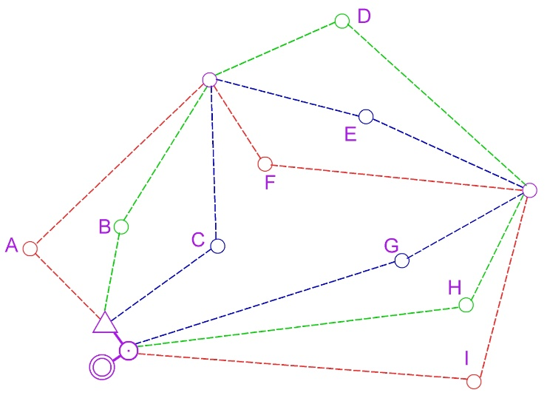
Радиоориентирование проводится в заданном порядке обнаружения КП. Всего устанавливается 11 радиомаяков. Возможны два варианта проведения – либо на карте указываются все точки слышимости, а в информации для каждого участника варианты прохождения дистанций. Либо после каждого круга производится смена карты. Каждый участник преодолевает три круга. Так как на дистанции имеется три блока рассеивания, общее количество вариантов дистанции – 27. Например, участник 1 первый круг бежит AFI, второй круг BDH, третий круг CEG. Таким образом, суммарно он проходит все участки дистанции. Участник 2 бежит BEH, AFG, CDI и т.п. Старт общий или по забегам. Для юных участников и спортсменов старших ветеранских категорий уменьшается количество обнаруживаемых на каждом круге маяков до 4-5, с сокращением количества вариантов.
В классических дисциплинах будет применен режим работы 50 сек/100 сек при общем количестве передатчиков на дистанции до 9. В диапазоне 3,5 МГц будет активная пауза.
Приложение 2.
Список для «льготного» стартового взноса.
Кекин | Игорь | Александрович
Кравчук | Ольга | Владимировна
Кудрявцев | Никита | Анатольевич
Лебедев | Павел | Павлович
Мельников | Александр | Владимирович
Мелякова | Татьяна | Юрьевна
Проскурина | Алла | Александровна
Сладкова | Ксения | Константиновна
Слотин | Вадим | Владимирович
Смирницкая | Эвелина | Вениаминовна
Соболин | Сергей | Владимирович
Фетюлин | Евгений | Вячеславович
Циликов | Сергей | Геннадьевич
Черепанов | Виталий | Алексеевич
Шейнис | Александр | Исаевич

